Готовое приложение Б .

Печать без титульника
Назначение и условие применения программы
Разрабатываемый программный продукт «Автоматизация учёта выпуска продукции в РУП «Белоруснефть-Особино», предназначен для внедрения и использования в РУП «Белоруснефть-Оособино» для учёта выпуска готовой продукции предприятия.
Назначение данного программного продукта является автоматизация учёта выпуска готовой продукции предприятия, максимальное упрощение работы пользователя.
«Автоматизация учёта выпуска продукции в РУП «Белоруснефть-Особино» выполняет следующие функции:
- добавление данных об изготовленной продукции за текущую дату;
- добавление новых данных об продукции;
- рассчёт общей суммы продукции;
- редактирование некорректно введённых данных;
- удаление, редактирование некорректно введённых данных;
- проверка номера накладной;
- учёт готовой продукции на складе в РУП «Белоруснефть-Оосбино»;
- отгрузка продукции со склада;
- поросмотр данных за проведшие даты;
- поиск необходимых данных;
- сортировка необходимых данных;
- выборка необходимых данных;
- формирование таблиц в Microsoft Word.
Характеристики программы
Для оптимальной работы программного продукта необходимо наличие следующих программных средств:
Для функционирования программы необходимо:
– операционная система Windows не ниже 7.0;
– Microsoft Office не ниже 2007.
Для стабильной работы данной программы потребуется компьютер, удовлетворяющий следующим системным аппаратным требованиям:
– процессор не ниже 2.7 ГГц;
– ОЗУ не ниже 8 Гб;
– HDD не ниже 2 Тб;
– монитор 17”;
– мышь;
– принтер.
Обращение к программе
Чтобы начать работу с программой ее необходимо установить. Она устанавливается при помощи установщика Setup.exe. Он находится на CD-диске приложенному к дипломному проекту. Чтобы запустить установщик необходимо вставить CD-диск в дисковод и перейти в раздел диска. Далее запустить Setup.exe рисунок 1. Кроме того, программный продукт можно установить, скопировав его с CD-диска на жесткий диск персонального компьютера.
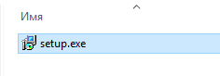
Рисунок 1 – Установщик Setup.exe
После запуска установщика появится окно выбора языка. После выбора нужного языка для продолжения установки необходимо нажать кнопку «ОК» рисунок 2.
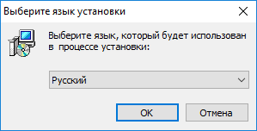
Рисунок 2 – Окно выбора языка установки
В появившемся окне необходимо выбрать путь к установке программы. Чтобы выбрать путь нужно нажать кнопку «Обзор» и указать место для установки, после необходимо нажать кнопку «ОК» чтобы подтвердить изменение пути. Для продолжения установки программного продукта после выбора пути установки программы нужно нажать кнопку «Далее». Окно выбора пути установки отображено на рисунке 3. Чтобы отменить установку программы и закрыть окно установки необходимо нажать на кнопку «Отмена» и в появившемся окне подтвердить отмену установки программного продукта.
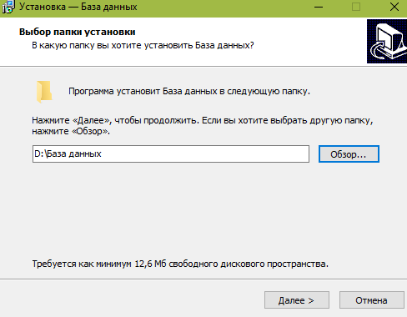
Рисунок 3 – Окно выбора пути установки
В окне выбора дополнительных задач необходимо установить галочку в поле «Создать значок на рабочем столе» чтобы ярлык программы после установки появился на рабочем столе рисунок 4.
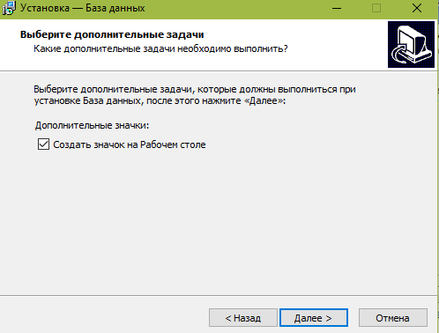
Рисунок 4 – Окно дополнительных задач
После нажатия на кнопку «Далее» появится окно готовности программы к установке в котором можно проверить путь установки, а также дополнительные задачи которые были выбраны в предыдущем окне (рисунок 4). Чтобы приступить к установке программы необходимо нажать кнопку «Установить» рисунок 5. Если требуется изменить путь установки для программы или дополнительные задачи нужно нажать кнопку «Назад». Отмена установки выполняется нажатием кнопки «Отмена».
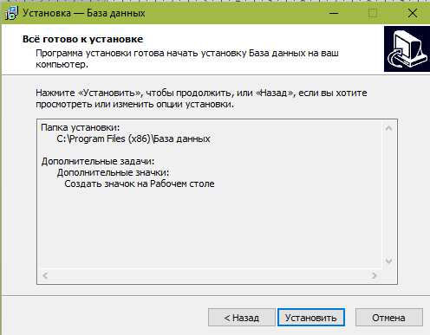
Рисунок 5 – Окно готовности программы к установке
Для запуска программного продукта необходимо с рабочего стола щелкнуть двойным нажатием мыши по ярлыку База данных.exe (рисунок 6).
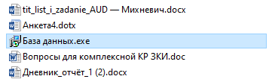
Рисунок 6 – Установленная программа
Входные и выходные данные
Данные, которые вводятся в поля ввода при добавлении, редактировании, при отгрузке товара, а также при изменении записей, задаными критериям поиска являются входными (рисунок 7).
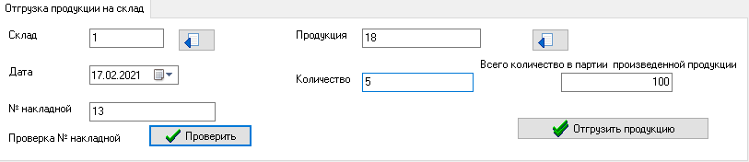
Рисунок 7 – Входные данные
Выходными данными являются:
– сортировка готовой продукции по дате;
– результаты поиска;
– результат выборки;
– результат сортировки;
– результат добавления продукции в таблицы;
– результат редактирования информации в таблицах;
– результат удаления табличной записи;
– оправленая продукция на склад;
– таблицы, формируемые в Microsoft Word;
– системная информация (сообщения об ошибках, удалении).
Сообщения
В программе реализованы обработчики большинства предупреждений, связанных с ограничениями целостности базы данных, а также отсутствием вводимой информации пользователем. Программа может выдавать предупреждения перед закрытием окон, так как пресекается попытка потери данных:
При неверном вводе пароля появится окно, где будет выведено сообщение о неверном вводе (рисунок 8):
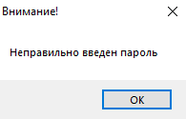
Рисунок 8 – Окно при неверном вводе пароля
При удалении данных появится сообщение об удалении. При нажатии на кнопку «Да» данные будут удалены из таблицы, а при нажатии кнопки «Нет» произойдет отмена удаления данных. Сообщение об удалении данных представлено на рисунке 9.
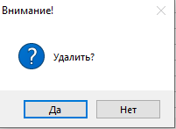
Рисунок 9 – Предупреждение об удалении
При заполнении всех полей и при нажатии на кнопку «Добавить» появляется окно о достоверности, сохранять продукцию или нет (рисунок 10).
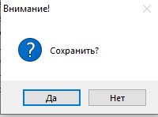
Рисунок 10 – Предупреждение о сохранении
Если в папке с программой будет отсутствовать файл базы данных, то появится ошибка (рисунок 11):
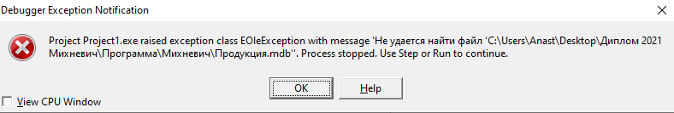
Рисунок 11 – Ошибка отсутствия файла базы данных
При редактировании данных появится сообщение, что данные будут изменены и сохранены. При нажатии на кнопку «Да» данные будут изменены и сохранены в таблицы, а при нажатии кнопки «Нет» произойдет отмена редактирования данных. Сообщение об редактировании данных представлено на рисунке 12.
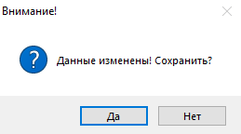
Рисунок 12 – Предупреждение о редактировании данных
При введении существующего номера накладной появится предупреждающее сообщение (рисунок 13).
Рисунок 13 – Предупреждение о существующей накладной
При введении несуществующего номера накладной появится предупреждающее сообщение (рисунок 14).
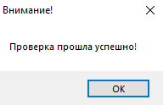
Рисунок 14 – Предупреждение о несуществующей накладной

